
إدارة تعليم الصف : الثاني المتوسط
مدرسة : المادة : رياضيات
التاريخ : / / 1447هـ
اختبار الفترة الثانية للفصل الدراسي الأول للعام الدراسي 1447هـ
الاسم : الفصل :
20

السؤال الأول / اختر الإجابة الصحيحة لما يلي :
1/ احسب ذهنيا 50% من 120
أ ) 70 | ب) 50 | جـ) 60 | د) 80
2/ تسمى المضلعات التي لها الشكل نفسه :
أ ) مضلعات متشابهة | ب) مضلعات متعامدة | جـ) مضلعات متقاطعة | د) مضلعات متطابقة
الطول ( سم ) | 130 | 145
العمر ( سنة ) | 8 | 11
3/ يبين الجدول المقابل طول ثامر عندما كان عمره 8 سنوات و 11سنة

معدل التغير في طوله خلال هذين العمرين يساوي :
أ ) 15 سم | ب) 3 سم | جـ) 5 سم | د ) 10 سم
4/ تسمى الصورة الناتجة عن تكبير شكل معطى أو تصغيره :
أ ) تكبير | ب) تمددًا | جـ) مركز التمدد | د) تصغير
5/ قدر ٢4 ٪ من ٤٤

أ ) 11 | ب) 14 | جـ) 10 | د ) 12
6/ ثمن بيع غسالة قيمتها 700 ريال والربح 30 ٪ يساوي :

أ) 1200 ريال | ب) 910 ريال | جـ) 800 ريال | د) 630 ريال
7/ مالعدد الذي 18٪ منه تساوي 54 ؟
أ) 150 | ب) 400 | جـ) 280 | د) 300
8/ التغير المئوي في كمية الأقراص المبيعة الذي يعبر عن نقصان مئوي :

أ) العدد الأصلي : 25  العدد الجديد : 45 | ب) العدد الأصلي : 25  العدد الجديد : 20 | جـ) العدد الأصلي : 25  العدد الجديد : 35 | د) العدد الأصلي : 25  العدد الجديد : 30
9/ الكسر الاعتيادي المكافئ لـ 20٪
أ) $\frac{1}{5}$ | ب) $\frac{3}{5}$ | جـ) $\frac{2}{5}$ | د) $\frac{4}{5}$
10/ المبلغ الذي يدفعه المشتري يسمى :
أ) التغير المئوي | ب) ثمن البيع | جـ) الزيادة المئوية | د) النقصان المئوي

السؤال الثاني : ضع علامة ( √ ) أمام العبارة الصحيحة وعلامة ( × ) أمام العبارة الخاطئة :
1- | اذا كانت الكميتان متناسبتين فإن النسبة بينهما ثابتة
2- | يسمى المبلغ الذي يتم طرحه من المبلغ الأصلي خصمًا
3- | إذا كان عامل المقياس أكبر من 1 فإن التمدد يكون تصغير
4- | تسمى العلاقة التي تمثل بيانيا بخط مستقيم علاقة خطية
5- | العددان المتناغمان عددان يسهل ضربهما ذهنيًا
6- | التغير المئوي = $\frac{مقدار التغير}{الكمية الأصلية}$

السؤال الثالث :
( أ )- حل التناسب $\frac{س}{4}$ = $\frac{3}{6}$

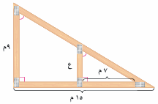
( ب )- من الشكل المقابل أوجد ارتفاع العمود ع ؟

انتهت الأسئلة خالد
إدارة تعليم الرياض الصف : الثاني المتوسط
المتوسطة المادة : رياضيات
الزمن: ٤٥ دقيقة
اختبار الفترة الثانية للفصل الدراسي الأول للعام الدراسي ١٤٤٧هـ
الاسم : الفصل :
٢٠

السؤال الأول :
٨

اختر الإجابة الصحيحة لما يلي :
- ١/ اوجدي التغير المئوي وبيني اذا هذا التغير زيادة مئوية أم نقصان ؟
الزمن الأصلي : ٦ ساعات
الزمن الجديد : ١٠ ساعات
أ ) $\frac{٢}{٣}$ زيادة مئوية | ب ) $\frac{٢}{٣}$ نقصان مئوي | جـ ) $\frac{٣}{٢}$ زيادة مئوية | د) $\frac{٣}{٢}$ نقصان مئوي
٢/ فازت إحدى فرق كرة القدم السعودية بـ ٨٠% من المباريات التي لعبتها هذا العام إذا كان الفريق قد لعب ٢٠ مباراة فما عدد المباريات التي فاز بها ؟

أ ) ١٦ مباراة | ب) ٢٠ مباراة | جـ ) ٢١ مباراة | د) ١٧ مباراة
٣/ قدري النسبة المئوية لـ ١٤ من ٢٥ ؟

أ ) ٦٠% | ب) ٦٥% | جـ ) ٧٠% | د ) ٨٠%
٤/ ما العدد الذي ٢٠% منه يساوي ٣٠ ؟
أ ) ٢٠٠ | ب) ١٥٠ | جـ ) ٥٠ | د) ٢٢٤
5/ احسب ذهنيا ٥٠% من ١٢٠

أ ) ٥٠ | ب) ٧٠ | جـ ) ٦٠ | د ) ٦٥
6/ ما العدد الذي ٢٥ ٪ منه تساوي ١٥ ؟

أ) ٦٠ | ب) ٢٠ | جـ) ٣٠ | د) ٤٠
٧/ حل التناسب التالي : $\frac{ص}{5}$ = $\frac{4}{2}$
أ) ١٥ | ب) ١٠ | جـ) ٢٠ | د) ٣٠
٨/ المبلغ الذي يتم طرحه من المبلغ الأصلي يسمى
أ) ثمن الشراء | ب) خصم | جـ) ثمن البيع | د) ربح
يتبع
٧

السؤال الثاني : ضع علامة ( √ ) أمام العبارة الصحيحة وعلامة ( × ) أمام العبارة الخاطئة :

١- | تسمى العلاقة التي تمثل بيانيا بخط مستقيم ( علاقة خطية) .
٢- | التناسب معادلة تبين أن نسبتين أو معدلين متكافئان
٣- | معدل التغير هو معدل يصف كيف تتغير كمية ما في علاقتها بكمية أخرى
٤- | العددان المتناغمان يصعب قسمتهما ذهنيا
٥- | تسمى النسبة المئوية لمقدار التغير من الكمية الأصلية التغير المئوي
٦- | الكسر الاعتيادي المكافئ لـ ٧٥٪ $\frac{3}{5}$
٧- | الربح المئوي هو نقصان مئوي

السؤال الثالث :
٣

( أ )- حددي اذا كان زوج المضلعات التالي متشابه أم لا ووضحي اجابتك ؟

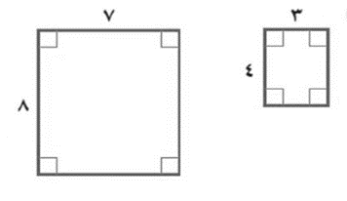

( ب )- اشتري تاجر قطعة من الأثاث بمبلغ ٢٥٠٠ ريال ، وباعها بخسارة ٥% بكم باعها ؟
٢

انتهت الأسئلة
أعداد أ\ غادة التميمي
اختبار الفترة الثانية رياضيات ثاني متوسط الفصل الدراسي الاول ١٤٤٧هـ
اسم الطالب:
(أ) اختر الإجابة الصحيحة لكل مما يلي :
1) أحسب 30 من 60 ؟
أ) 9 ب) 18 ج) 30 د) 60
2) ما العدد الذي 25 منه يساوي 10 ؟
أ) 10 ب) 20 ج) 40 د) 80
3) ما النسبة المئوية للعدد 3 من 6 ؟ تساوي............
أ) 30 ب) 40 ج) 50 د) 60
(ب) ضع علامة ( )أمام العبارة الصحيحة و علامة $\left(×\right)$ أمام العبارة الخاطئة في كل مما يلي :
 | تقدير 49 من 30 يساوي 35 | ( )
 | النسبة المئوية للعدد 5 من 20 ؟ تساوي 75 | ( )
 | عندما يبيع متجر شيئا ما بمبلغ أكبر مما دفعه عند شرائه فإن المبلغ الإضافي يسمى ربحاً | ( )
 | يسمى المبلغ الذي يتم طرحه من المبلغ الأصلي خصماً | ( )
 | التغير المئوي هو نسبة تقارن مقدار التغير في كمية ما بالكمية الأصلية . | ( )
 | التغير المئوي= $\frac{التغير مقدار }{الاصلية الكمية }$ | ( )

ج) أوجد التغير المئوي فيما يأتي , وبين إذا كان التغير المئوي زيادة أم نقصاناً
الثمن الأصلي = 20 ريالا
الثمن الجديد = 16 ريالا

........................................................................................................................................................................................................................................................................................................................................................................................................................................................................................................................................
د) أوجد ثمن البيع فيما يأتي
جهاز سعره =60 ريالا بخصم 20
........................................................................................................................................................................................................................................................................................................................................................................................................................................................................................................................................

ج) ضع رقم الفقرة من العمود (أ) أمام ما يناسبه في العمود (ب)
 | العمود ( أ) |  | العمود ( ب)
1 | قدر النسبة المئوية للعدد 7 من 30
  3
  5
2 | 60 تساوي |  | 480 ريالا
3 | هاتف : 400 ريالاً , الربح 20 , فان ثمن البيع= يساوي ........... |  | 20

الأسم :  (اختبار الفترة الثانية ثاني متوسط ) |  |  |  |  |  | الصف :
السؤال الأول : اختاري صغيرتي الإجابة الصحيحة من بين الإجابات الاتيه ( ١٥ درجة)
١ |  | ) تتضمن تعليمات الرحلات في إ حدى المدارس أن يرافق ٣ معلمين كل ٤٠ طالب . إذا ذهب في رحلة ١٢٠ طالباً , فكم معلماً رافق الطلاب
أ) ٣ |  |  | ب) ٦ | ج،) ٩ | د) ١٢
٢ |  | 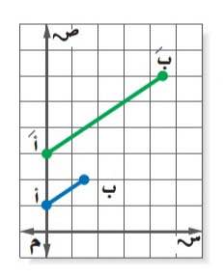  إذا كان أًبً تمدد لـ أب فإن عامل مقياس التمدد هو:
- ١ |  |  | - ٢ | جـ) ٣ | د) ٥
٣ |  | 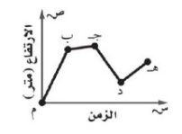  بين أي نقطتين في التمثيل كان معدل التغير في ارتفاع الصقر سالباً
أ) م و ب |  |  | ب) ب و جـ | جـ)جـ و د | د) د و هـ
٤ |  | 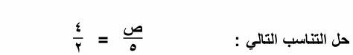
أ) ٨ |  |  | ب) ١٠ | جـ) ١٢ | د) ٢٠
٥ |  | يبين الجدول التالي طول ثامر عندما كان عمره ٨ سنوات وَ ١١ سنة  أوجدي معدل التغير في طوله خلال هذين العمرين.
  الطول ( سم) | ١٣٠ | ١٤٥
  العمر ( سنة) | ٨ | ١١
- ٣ |  |  | - ٤ | جـ) ٥ | د) ٦
٦ |  | اذا تشابه مضلعان فان اضلاعهما المتناظرة ...........
- متناسبة |  |  | ب) متقاطعه | جـ) متوازية | د) متعامدة
٧ |  | اذا كان طول ظل إشارة المرور ٣م وطول ظل برج الهاتف النقال في الوقت نفسه ٢١ م واذا كان طول إشارة المرور مترين فما طول برج الهاتف النقال ؟
- ١٤م |  |  | - ١٥م | جـ ١٦ م | د) ١٧م
٨ |  | التمدد الذي عامل مقياسه أكبر من 1 يؤدي الى ...........
- تصغير |  |  | ب ) تكبير | جـ)دوران | د) انسحاب
٩ |  | صورة النقطة ك (١٠، ٦) الناتجة عن تمدد عامل مقياسة $\frac{١}{٢}$ هي :
- (٢٠، ١٢ ) |  |  | - ( ٣، ٥) | جـ ( ٥، ٣) | د) (١٢، ٧ )
١٠ |  | 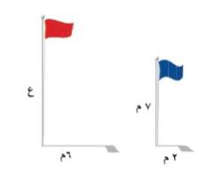  ما ارتفاع العلم الأحمر ؟
- ١٢ م |  |  | - ١٤ م | جـ) ٢١م | د) ٢٤م
١١ |  | 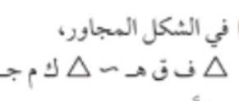 فما قيمة س =....... 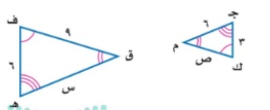
أ) ١٠ |  |  | ب) ١١ | ج) ١٢ | د) ١٣
١٢ |  | الجدول التالي يبين أن العلاقة بين عدد الزبائن وكمية القماش علاقة  خطية فالمعدل الثابت للتغير هو : 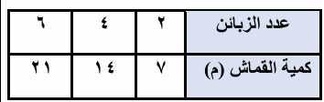
أ) $\frac{٤}{٢}$ |  |  | ب) $\frac{١}{٢}$ | جـ) $\frac{٢}{٧}$ | د) $\frac{٧}{٤}$
١٣ |  | تسمى الصورة الناتجة عن تكبير شكل معطى أو تصغيره:
- تمدد |  |  | - تكبير | جـ) تصغير | د) مركز التمدد
١٤ |  | 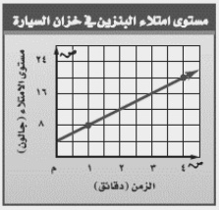  المعدل الثابت للتغير في الشكل المجاور هو :
أ) ٢ |  |  | ب)٦ | جـ) ٤ | د) -٦
١٥ |  | اذا كان محيط المربع أ يساوي ٢٨ وحدة ومحيط المربع ب يساوي 42 وحدة فان عامل المقياس بينهما :
أ) $\frac{٢}{٧}$ |  |  | ب) $\frac{٢}{٣}$ | جـ) $\frac{٤}{٦}$ | د) $\frac{٧}{٢}$
السؤال الثاني: ( كل سؤال درجتان ونصف )
أ/حل التناسب الاتي :
$\frac{س }{\begin{aligned} \\ ٤\end{aligned}}$= $\frac{٩}{١٠}$

ب/ يشرب الفيل البالغ ٢٢٥لترا من الماء كل يوم تقريبا ؟هل يتناسب عددٍ الأيام مع عدد لترات الماء التي يشربها الفيل ؟

انتهت الأسئلة بالتوفيق للجميع .معلم/ًًـة المادة/

المملكة العربية السعودية
وزارة التعليم

٢٠ ً
اسم الطالبة: ............................................................ الصف: .....................
اختبـــار الفترة الثانية الفصل ٣ للصف ثاني متوسط

السوال الأول : أختاري الإجابة الصحيحة .
١ – تتضمن تعليمات الرحلات في احدى المدارس ان يرافق ٣ معلمين كل ٤٠ طالبا . أذا ذهب في الرحلة ١٢٠ طالبا ,فكم معلما رافق الطلاب في الرحلة ؟
أ ) ٣ | ب ) ٦ | ج ) ٩ | د ) ١٢
٢ – يصنع خباز طبقا من الحلوى بخلط ٤ أكواب من الطحين لكل ٢,٥ كوب من الماء . اذا كان لدى الخباز ٢٤ كوبا من الطحين فكم كوبا من الماء يحتاج الخباز لعمل الخليط ؟
أ ) ١٥ | ب ) ١٢ | ج ) ٨ | د ) ٦
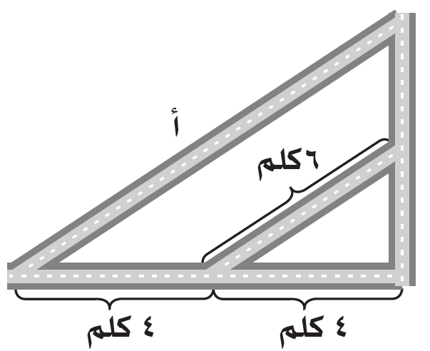
٣ - - الشكل يمثل تقاطعات أربعة شوارع أوجد طول الشارع أ

أ ) ١٤ | ب ) ١٢ | ج ) ١٦ | د ) ٢٠
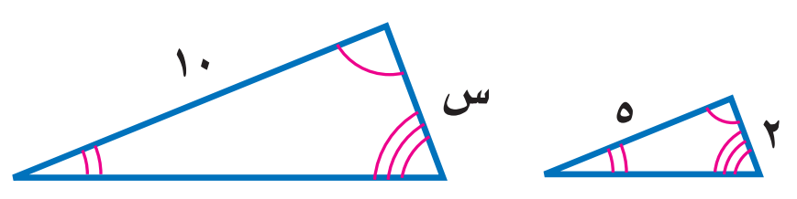
٤ – أ) أوجد قيمة س في المثلثين متشابهين ؟

أ ) ٥ | ب )٨ | ج )٤ | د ) ٧
٥ – أراد أحمد أيجاد ارتفاع شجرة التي خلفه , فسار فوق ظل الشجرة بداء من جذعها ١٤ مترا وكان طرف ظلة يلتقي مع طرف ظل الشجره , حيث بلغ طول ظلة ٦ م . 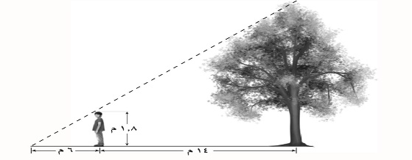

أ ) ٥ | ب ) ٦ | ج ) ١٢ | د ) ١٤
٦- ب) طول وتر مثلث قائم الزاوية ١٣م و طول إحدى ساقيه ١٢م أوجد طول الساق الأخرى ؟

أ )١٠ | ب )١٥ | ج )٢٠ | د )٥

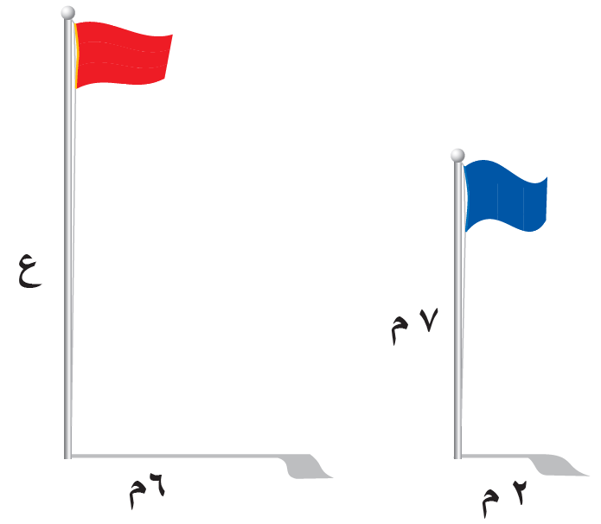
السؤال الثاني : أجيبي عن الاتي :
١) ما ارتفاع العلم الأحمر ( ع )؟

.........................................................................................
............................................................................................
.............................................................................................................................

٢) يبيني الجدول طول ثامر عندما كان عمره ٨ سنوات و ١١سنة أوجد معدل التغير في طوله خلال هذين العمرين ؟
الطول (سم ) | ١٣٠ | ١٤٥
العمر (سنة ) | ٨ | ١١

..........................................................................
...............................................................................
..............................................................................

———————————-

ب )أوجدي حل التناسب التالي :

$\frac{٤١}{س}$=$\frac{٥}{٢}$ $\frac{ك}{٧}$=$\frac{٣٢}{٥٦}$

بالتوفيق صغيراتي معلمة المادة /

المادة : رياضيات اختبار الفصل ( 4 ) الصف : الثاني المتوسط
الاسم : الفصل :
النسبة المئوية التاريخ : / / 1447هـ
10

السؤال الأول : اختر الإجابة الصحيحة لما يلي :
1/ احسب ذهنيا 50% من 120
أ ) 70 | ب) 60 | جـ) 85 | د) 50
2/ الكسر الاعتيادي المكافئ لـ 75٪
أ ) $\frac{3}{4}$ | ب) $\frac{1}{4}$ | جـ) $\frac{4}{5}$ | د) $\frac{3}{5}$
3/ قدر ٢4 ٪ من ٤٤
أ) 11 | ب) 10 | جـ) 14 | د) 12
4/ ما النسبة المئوية للعدد 25 من 625 ؟
أ) 6% | ب) 5% | جـ) 4% | د) 3%
5/ مالعدد الذي 25 ٪ منه تساوي 15 ؟
أ ) 60 | ب) 20 | جـ) 30 | د) 40
6/ المبلغ الذي يتم طرحه من المبلغ الأصلي يسمى :
أ ) ثمن البيع | ب) ثمن الشراء | جـ) ربحًا | د ) خصمًا

السؤال الثاني :
( أ )- أوجد التغير المئوي لما يلي وبين اذا كان التغير زيادة ام نقصان مئوي :
الزمن الأصلي = 6 ساعات ، الزمن الجديد = 10 ساعات

( ب )- اشترى تاجر قطعة من الأثاث بمبلغ 2500 ريال ، وباعها بخسارة 5 ٪ ، بكم باعها ؟

انتهت الأسئلة خالد

